DefensePro安全解决方案

Radware 广州代表处

2004.5

目 录

1. Radware公司介绍 3
2. 需求分析 6
2.1 网络安全面临的问题 6
3. DefensePro安全解决方案建议 7
3.1 系统总体结构图 7
3.2 Radware DefensePro介绍 8
3.3 网络应用安全解决方案 18
3.3.1 攻击的形式 18
3.3.2 Radware SynApps的安全解决方案 19
4. 产品说明 29
4.1 SynApps 29
4.2 Radware DefensPro硬件平台 33
4.2.1 Application Switch II 交换机 33
4.2.2 Application Switch III交换机 36
4.3 Radware设备管理 44
4.3.1 SNMP网络管理系统 44
4.3.2 Configware Insite 45
设备管理 45
站点配置和管理 45
模板和向导 47
跨多台设备的智能化管理 47
统计信息的查看和性能监视 48
报警 51
总结 51
4.3.3 标准的网络浏览器 51
4.3.4 利用Telnet或CLI方式： 52
4.3.5 SSH管理手段 52

Radware公司介绍
Radware公司是RAD集团的成员之一，RAD集团目前拥有14个各自独立的公司，在网络及通讯产业领域提供不同的技术，服务不同的市场。1999年在NASDAQ上市(RDWR)，用户遍及40多个国家,在全球有130家经销商.Radware逐步成为负载均衡设备市场上毫无疑问的领导者。
随着Internet及Intranet市场快速持续增长，有关网络流量及IP服务品质的相关问题日趋严重。Radware公司作为全球领先的网络智能应用交换解决方案提供商，其任务就是通过最优化的资源的使用率，在Internet、Intranet或Extranet应用中提供既经济、功能又强大的网络应用环境。该类方案能确保动态网络的稳定性，包括提供最优的连续性、个性化的安全服务。
Internet 智能应用交换(Intelligent Application Switch -IAS) 解决方案提供全局和本地网络资源之间的智能 IP 负载均衡，使我们能够确保网络的确定性。无论网络大小，我们的全线 IAS 设备都能够提供完整的、端到端的流量管理解决方案。Radware IAS 技术在优化服务资源和控制成本的同时消除了创建安全网络环境的不确定性。
Radware 产品系列中包括为满足IP应用服务器、防火墙、cache 服务器和 WAN 链接而开发和设计的产品。我们的产品结合市场上丰富的功能设置，提供了完全可扩展的解决方案。通过使用 Radware 获奖的 Web Server Director 系列和 Cache Server Director，网络在保持 100% 正常运行时间的同时，可获得高可用性、容错和冗余性能，并使用 FireProof 和 LinkProof 来管理防火墙群集和多归路网络的流量。它们都可以舒缓服务器、快取服务器及防火墙服务器的拥塞状况，提高可存取性及可管理性。
Radware IAS 设备优化了所有公司、电子商务企业和全球主要 ISP 的网络性能。并与主要的企业解决方案提供商合作，为客户提供最先进的技术和服务。Radware的负载均衡设备可与cutting-edge技术及大多数可知的重要算法协同运作，优秀的容错及备援性能带来了最佳的可用性，并且避免网络中单点故障的发生。
Radware 拥有最强大的市场分销渠道，产品目前应用于许多财富500强企业中，同时还提供给了全球各大主要的互联网络服务供应商(ISP)上。随着电子商务的继续发展和 IP 流量的增加，Radware 将继续开发创新的解决方案来提高生产力、消除您网络基础结构中的不确定性，并提供从点击到内容的最完美的服务。
Radware在负载均衡系统上的技术领先地位可由在Web Server Director产品线上所获得的众多奖项证明，这些奖项包含PC Magazine Editor's Choice、 Network magazine's Product of the Year、 ZD Internet Lab's Net Best、 Spring Internet World'98、Los Angeles, Best of Show 及Network Computing magazine's Editor's Choice。


Radware主要产品
Radware主要提供八大产品系列，其中：
Web Server Director （WSD）可以有效地均衡IP负载，优化网络性能。WSD在Internet和服务器集群(Server Farms)之间具有战略性的地位，它可以监视所有的用户请求并在可用的应用资源之间进行智能化的负载分配，从而可以提供极好的容错、冗余、优化和可扩展性能。
DefensePro 是3GBps位速度的安全交换平台，它为保护网络化应用免遭攻击威胁提供了高速的入侵防范能力和拒绝服务攻击防范能力。DefensePro 提供以下功能： 攻击监测和隔离；入侵防范；拒绝服务攻击防范；流量控制；安全更新服务；安全性报告。
Content Inspection Director (CID )提供了容错和充分优化的防病毒扫描和内容过滤功能，从而实现了高性能、高性价比和高度可扩展的内容安全。
Cache Server Director(CSD) 是一种智能化的 Internet高速缓存服务器管理和负载均衡系统。该系统是专门为在网络中使用高速缓存服务器阵列的企业而设计的，CSD可以提供优化的Internet访问和存储资源使用率，同时，也使整个服务器群的性能得以最大程度的发挥。
FireProof 是一种动态负载均衡系统，可有效地管理多个防火墙和其它安全设备上的流量。它使用一系列先进的内建式负载均衡算法，该算法能够监视客户的数量和每个防火墙上的负载，而FireProof则可以在各单元之间动态地平均分配流量，同时还可以进行双向的流量管理。
LinkProof是一种全面的、易于使用的内容交通管理解决方案，适用于具有多个链接的网络。在今天，越来越多的电子商务公司、二级ISP和企业都开始求助于“multi－homing”设计来确保百分之百的Internet访问连续性。LinkProof可以确保完全的网络可用性并提供完全可扩展的解决方案。随着网络需求的增长，该解决方案也能随之成长。LinkProof可以向那些需要“永远在线“的multi－homing网络提供一种创新的完全内容流管理解决方案。
Peer Director是专为控制、管理和优化Internet路由而设计的。Peer Director可以使服务提供商和大型企业通过在不同Internet链路中实施流量重定向策略、来控制他们的Internet路由。因此它可以减低管理成本和Internet连接成本。提高Internet性能。同时管理员可以更好的对连接链路进行控制。
CertainT100能够在不降低网络性能的情况下为用户提供快速的SSL交易. CertainT100 SSL加密/解密功能与Radware的流量管理解决方案相结合,在动态增强网络性能的同时能够确保高效、连续和安全的完成电子商务交易。
SynApps Architecture 是唯一能够无缝和动态分配网络资源的产品,从而确保所有网络应用的可用性,最佳性能和增强的安全性.它将应用状态监控、流量重定向、带宽管理、应用安全和DOS shield组合在功能强大的ASIC交换平台中，为综合性的应用服务管理提供了强大的、灵活的和可扩展的解决方案。
详情查询，请垂讯：
瑞得韦尔中国公司大中国区广州代表处：
Tel: 8620-8511-8612 Fax: 8620-38781852
Mobile:
E-Mail:

需求分析

网络安全面临的问题
各个机构所倚重的网络化业务应用正面临越来越多的攻击威胁，因而可能导致重大的财务损失。根据CSI/FBI 对《财富》杂志评出的前1000位公司的调查，在2002年，因为蠕虫、病毒和DoS 攻击，每个机构的平均损失高达170万美元。为了成功应对呈爆炸性增长而且后果日趋严重的应用级别攻击，各个机构必须重新审视自己的安全策略。
对于一个行之有效的安全解决方案，它必须考虑当前在应用和安全上的挑战。这些挑战包括：
1. 对分布式应用的依赖性不断增强– 各个机构日益依赖基于Web 的应用和业务级的分布式应用来开展业务。分支机构和生产部门也会通过广域网从远程访问CRM 和ERP 等关键应用。
2. 网络化应用容易受到攻击– 由于80、139等端口通常是打开的，因此如果不对借助这些端口穿越防火墙进入网络的流量进行检测，网络化应用将非常容易遭到病毒、入侵、蠕虫和DoS 等形式的攻击。为保护网络化应用的安全，需要对所有流量进行深入的数据包检测，以实时拦截攻击，并且防止安全性侵害进入网络并威胁各个应用。
3. 呈爆炸性增长的攻击– 应用攻击的数量和严重性都在飞快地增长，仅2003年就出现了4200多种攻击形式，而且这一数字每年都会翻一番。
相应地，这些攻击造成的损失也呈直线上升趋势。据报道，2003年8月成为IT历史上最糟的一个月。在该月，仅Sobig 病毒就在全球造成了297亿美元的经济损失。
4. 当前的安全工具无法拦截这些攻击– 在应用层的攻击面前，防火墙、IDS 以及防病毒网关等现有的安全工具缺乏相应的处理能力、性能和应用安全智能，从而使各个机构暴露无遗。
因此，一种能用数千兆位的速度对所有流量进行双向扫描并且可以实时防范各种应用层攻击（比如蠕虫、病毒、木马和Dos 攻击）的内置安全解决方案，无疑已成为当务之急。

DefensePro安全解决方案建议
公司分支机构众多，各个机构之间通过网络连接，传送电子邮件，办公应用和企业的业务应用，然而，由于Internet的连接，以及人员的流动，为企业网络安全带来了不确定性，如果一台电脑受到攻击或感染病毒，当安全补丁还未发布，安全防范措施来不及实施时，很快攻击就会波及到整个企业网，一旦发生这种情况，因业务停顿带来的损失非常巨大。
如何实时防止蠕虫病毒和恶意代码的攻击，变得尤其迫切。因此，根据以上用户的需求分析，我们提出以下Radware DefensePro安全解决方案。

系统总体结构图
公司原有网络结构示意图如下所示：
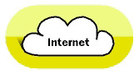
Cisco 7500
Cisco GSR
Cisco GSR
Cisco GSR
Cisco 6509
BackBone
Cisco 6509
User
User
User
User
由三台Cisco GSR组成骨干核心网，7500连接到Internet出口，各个工作区由Cisco Catalyst 6509实现汇聚。
根据以上结构分析，网络内部可能存在攻击扩散的位置主要分为两部分：第一是Internet出口部分，直接面临外部网络的威胁，如果这部分受到攻击，则有可能对整个企业内部网造成威胁；第二部分是各个工作区的汇聚点之间，如果一个工作区内部受到病毒感染或攻击，也会蔓延到整个企业网。
针对以上结构特点，Radware建议用户使用多台DefensePro来保护企业的网络：针对Internet出口部分使用一台ASII DefensePro，保护企业网络免受外部病毒和攻击；在各个汇聚点之间使用两台ASIII DefensePro，通过使用Muti-Segment技术实现分布式应用，虚拟多台安全设备，防止病毒和攻击在各个工作区之间扩散。如下图：

Cisco 7500
Cisco GSR
Cisco GSR
Cisco GSR
Cisco 6509
BackBone
Cisco 6509
User
User
User
User
DefensePro
DefensePro

Muti-Segment技术实现示意图：
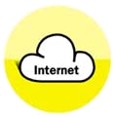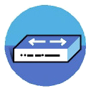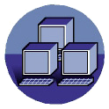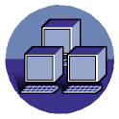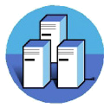
Users
Router
Servers
L2/3 Switch
子网1
子网2
子网3
DefensePro

单台DefensePro设备真实的物理连接如下图所示：
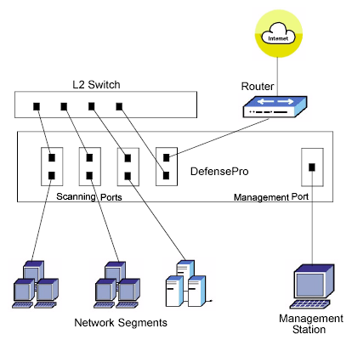

Radware DefensePro介绍
Radware DefensePro 在业内首先提供了以3千兆位的速度防范入侵和拒绝服务攻击的安全交换机。该交换机可以实时地隔离、拦截和阻止各种应用攻击，从而为所有网络化应用、用户和资源提供了直接保护。
DefensePro 的功能和优点
DefensePro 是3千兆位速度的安全交换平台，它为保护网络化应用免遭攻击威胁提供了
高速的入侵防范能力和拒绝服务攻击防范能力。
本节着重介绍了DefensePro 的以下性能：
1. 攻击监测和隔离。
2. 入侵防范。
3. 拒绝服务攻击防范。
4. 流量控制。
5. 安全更新服务。
6. 安全性报告。
攻击监测和隔离
网络管理人员在同攻击作斗争时面临的主要难题之一是，他们无法扫描和检查应用层的流量。DefensePro 不仅为管理员提供了对网络流量的全面监视能力，而且还使得他们可以实时识别蠕虫、病毒和异常的流量模式，从而实现对所有活动威胁的完全监视。
一旦检测到攻击，DefensePro 就会实施积极的攻击隔离措施。它会通过带宽管理对所有受影响的应用、用户或网段进行动态的带宽分配限制，从而即时地控制攻击的影响和危害。
通过控制DoS 攻击所可能占用的最大带宽并且限制该攻击的影响，可以确保其它的关键业务应用不会受到影响，并且可以继续获得为保证业务的平稳运行而所需的带宽和服务水平。基于类似方式，通讯运营商也可以保证用户的SLA 不会因为对其它用户发动的DOS 攻击而受到影响。
借助DefensePro 的高端口密度，用户可以同时保护多个网络段。通过扫描和保护各个网络段，DefensePro 可以防止攻击在机构的网络段和各个层级之间传播。这样就最大限度减少了感染机会，并且可以控制攻击带来的影响和危害。

入侵防范- 应用级别的保护
对网络化应用的依赖性不断增强也使得公司网络要面临病毒、入侵、特洛伊木马和其它攻击的威胁。这些攻击会使用80端口和其它打开的应用端口（如139、445等）穿越防火墙而进入公司网络中。据2003年8月刊的Network World 报道，77% 的应用级别攻击都是通过80端口发动的。
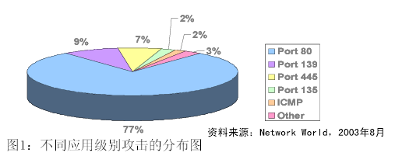
图1：不同应用级别攻击的分布图
DefensePro 入侵防范功能可以用3千兆位的速度检测和拦截1200多种病毒、蠕虫和特洛伊木马，从而快速而全面地清除所有恶意入侵：

对各个网络段的流量进行双向扫描
DefensePro 是为嵌入式部署而设计的，它可以在具有多个网络段的网络中对所有流量进行实时扫描。在扫描过程中，DefensePro 会对数据包进行逐一检查，并根据恶意攻击模式执行特征比较。它可以识别Radware 安全数据库中的1200多种攻击特征。为了防范新的攻击形式，该数据库会不断被更新。
对于未知形式的攻击，可以使用协议异常检查功能来检测。通过检查协议的异常性，可以检测异常的数据包碎片，而这大多数情况下标识了恶意活动。

3千兆位速度的攻击特征比较
为了支持数千兆位的特征扫描速度，DefensePro 专门采用了基于ASIC 的强大加速器-StringMatch EngineTM 。StringMatch Engine 支持并行的特征搜索操作，可对照特征数据库进行高速的检测和数据包比较。同使用Intel Pentium 4 CPU 进行串行特征搜索相比，其字符串搜索速度提高了300倍。

实时抑制攻击
当检测到恶意活动时，DefensePro 可能以任何组合形式立即执行以下的这些操作：丢弃数据包、重置连接以及向管理位置发送报告。这样就为该设备之后的应用、操作系统、网络设备和其它网络资源提供了全面保护，以免它们遭到蠕虫、病毒和其它形式的攻击。
DefensePro 具有针对不同网络或网络段实施不同安全策略的灵活性，从而可以适应为保护
不同应用和服务而所需的各种用户安全要求（对通讯商而言）和网络段安全要求（对公司而言）。

防扫描功能
黑客在发起攻击之前，通常都会设法确定打开的TCP 和UDP 端口。一个打开的端口可能意味着一种服务、应用或者一个后门。如果端口不是用户特意打开的，则可能导致严重的安全问题。De fensePro 的应用安全模块提供了旨在阻止黑客获取该信息的全面机制，方法是拦截
并修改发送给黑客的服务器应答。

DoS Shield - 彻底防范拒绝服务攻击
在过去的12个月中，拒绝服务攻击所导致的损失有显著的上升势头。最近的调查1表明，拒绝服务攻击（DoS ）在2003年导致每个机构平均损失了1427028美元，这个数字比2002年高了5倍。
DefensePro 的DoS Shield模块借助高级的取样机制和基准流量行为监测来识别异常流量，提供了实时的、数千兆位速度的DoS 防范。该机制会对照DefensePro 攻击数据库中的DoS 攻击特征列表（潜在攻击）来比较流量样本。
一旦达到了某个潜在攻击的激活阈值，该潜在攻击的状态就会变为Currently Active （当前活动），这样就会使用该潜在攻击的特征文件来比较各个数据包。如果发现匹配的特征，相应的数据包就会被丢弃。如果没有匹配的特征，则会将数据包转发给网络。
借助高级的取样机制检测DoS 攻击，不仅可实现完全的DoS 和DDoS 防范能力，而且还保持了大型网络的高吞吐量。
除了上述基于攻击特征的防范方法外，DefensePro 还针对各种类型的SYN flood攻击提供了强大的防护能力（无论该攻击是使用何种工具发动的）。这种被称为SYN Cookie 防范的机制可执行延迟绑定（终止TCP 会话）并且在TCP 确认数据包中插入一个ID号来鉴别SYN请求。
完成这种三向握手后，DefensePro 仅处理含有在此前插入的ID号的请求。这种机制可以保证会被只有合法的请求才发送到服务器，而任何SYN flood 攻击都将在DefensePro 处被终止，因而不会蔓延到服务器以DefensePro 自身。
DefensePro 的强大架构允许它处理大规模的SYN flood攻击。在消费者实验室中执行的测试表明，Def ensePro每秒最多可拦截100万个SYN 请求（相当于500Mbps 的速度），同时可保持合法流量的转发。

报告功能
当DefensePro检测到攻击时，它会将该安全事件报告。在报告中包含有全面的流量信息，比如源IP地址和目标IP地址、TCP/UDP 端口号、物理接口以及攻击的日期和时间。可以使用设备日志文件和报警表格在内部记录安全事件信息，或者通过系统日志渠道、SNMP 陷阱或电子邮件将安全事件信息发送到外部。Configware Insite 的安全报告功能提供了全面的安全报警、报告和统计信息，借此可以查看安全性攻击摘要，包括前10位攻击、总的攻击流量、按I P地址分类的攻击，等等。
Configware Insite 可以在Windows、Linux 和Unix操作系统上运行。借助插件，它还可以在HPOV、Unicenter 和Tivoli 管理应用系统上运行。
流量控制
借助DefensePro 的带宽管理功能，可以动态性地对流量进行控制，以保证所有关键任务应用的持续运行和性能（即使在攻击之下）。通过控制资源和区分流量的重要程度，DefensePro 流量控制功能可以限制处于攻击之下的各个应用所占用的带宽，同时保证所有安全流量能获得充足的资源。对机构而言，这样就保证了ERP和CRM 等关键任务应用的性能和不间断运行。

Radware 在Web 上的安全更新服务
Radware 安全更新服务提供了即时的和经常性的安全过滤器更新，这为防范包括病毒、蠕虫和恶意攻击特征在内的最新应用安全危害提供了可能，从而可实现对应用、网络和用户的完全保护。
所有的DefensePro 用户都可以通过期限为一年或多年的预订来获得Radware 安全更新服务。
Configware Insite 的用户可以享受到自动更新带来的便利。这些用户可以配置Configware Insite ，让它定期轮询Radware 的网站，以检查是否有新的安全更新。如果有这样的更新，ConfigwareInsite 会自动下载它们，然后通知管理员它已下载了新的攻击特征。
该安全更新服务包括以下的主要服务要素：
• 安全运行中心(SOC) 24/7地检视：不间断地监测、检测威胁，对威胁进行风险评估以及创建过滤器来抑制威胁
• 每周更新：按计划对特征文件进行定期更新，通常在星期一。可通过Radware ConfigwareInsite自动分发，或用户主动从www.radware.com下载
• 紧急过滤器：通过紧急过滤器，可针对高危的安全性事件作出快速反应
• 定制过滤器：针对特定环境下的威胁以及新出现的攻击报告给SOC的攻击定制过滤器

架构
DefensePro 的4层架构是为满足企业、电子商务公司以及通讯商在网络和应用保护方面最紧迫的需求而设计的。本节将介绍DefensePro 硬件平台的四个主要组件，它们分别是：
• 交换结构和交换ASIC
• 网络处理器
• StringMatch Engine
• 高端的Power PC RISC 处理器
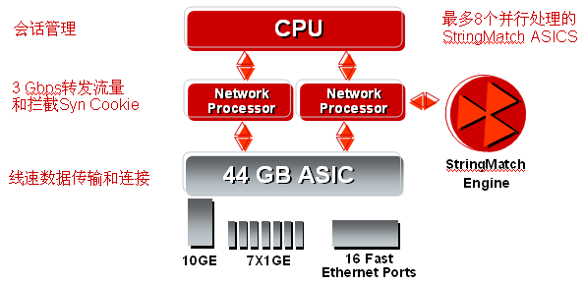
44 Gbps 的交换结构& 业内最高的端口密度

DefensePro无阻塞的44千兆位交换背板基于多层的分布式交换架构，使用了可确保1个10GbE端口、7个1千兆位端口以及16个高速以太网端口实现线速交换的交换ASIC 。借助业内最高的端口密度和最高的交换性能，一台DefensePro 设备就可以执行对多个网络段的双向扫描。其中，每个网络段将使用两个端口进行连接（一个入站端口和一个出站端口）。这为公司和通讯商的内部网络提供了完全的安全性（在所有网络段中避免蠕虫、病毒和DoS 攻击蔓延）以及可保护任何网络配置的灵活性。

最先进的网络处理器
两个网络处理器将并行工作，它们可以用数千兆位的速度同时处理多个数据包（实现了更快的第4至第7层安全交换速度）并且执行所有同数据包处理有关的任务，包括流量转发和拦截、流量控制以及延迟绑定（以防范SYN flood攻击）。尤其是，它们可以用每秒100万个SY N 请求的空前速率来防范拒绝服务攻击和任何已知或未知的SYN flood攻击。
对第4层攻击的检测和防范是由网络处理器完成的，这有助于提升防范这些攻击类型时的性能。如果需要执行更深入的数据包检查（第7层扫描），则会将数据包转发给StringMatch Engine（专用的硬件卡，是专为提供更快速的特征和模式比较以识别攻击特征而设计的）。StringMatch的模式比较结果确定了数据包是合法流量还是恶意攻击。与此结果相对应，网络处理器会转
发数据包或丢弃数据包然后重置有关会话。
除了清除所有可疑流量外，网络处理器还支持端到端的流量控制和带宽分配管理，以确保所有安全流量有稳定的服务水平，并且保证关键任务应用的连续性和服务质量（即使在受到攻击的情况下）。

Radware StringMatch Engine - 基于ASIC的专用安全硬件加速器
Radware StringMatch Engine是一种专用的硬件卡，旨在提供更快速的数据包检查和特征比较。
StringMatch Engine 由ASIC（最多8个，可支持256,000个并行的字符串搜索操作）和高端的Power PC RISC 处理器（负责安排和运行并行搜索算法）构成。StringMatch engine 提供了9千兆位速度的自由范围搜索和16千兆位速度的固定偏移搜索，其性能无与伦比。
同业内其它安全设备通常使用的800Mhz Pentium III CPU 或Pentium 4 CP U相比，Radware StringMatch Engine 的内容检查速度显得鹤立鸡群。StringMatch Engine 比800Mhz 的Pentium III CPU 快1000倍，比Pentium 4 CPU 快300倍。

CPU-1 GH Z的安全会话管理
DefensePro 的RISC 处理器使用的是Motorola PPC 7457。这是业内最快的处理器，它负责管理所有安全性会话并且区分它们的优先级。它不仅可识别所有的活动攻击并且控制StringMatch Engine和网络处理器中隔离、拦截和阻止攻击的活动操作，而且还可以管理所有的安全更新和网络要求。
借助2个高端的RISC 处理器（每个都相当于一个G4工作站）、2个网络处理器以及端口级别负责流量转发的44 Gbps 交换ASIC ，DefensePro 安全交换架构提供了无与伦比的性能和计算能力，可以满足将来在应用安全方面的任何需求。

典型配置
企业配置
此处介绍了最为常见的DefensePro 安装形式。这种在网络的网关位置进行的嵌入式安装允许DefensePro 以数千兆位的速度执行实时而深入的数据包检查和双向扫描，从而保护所有企业流量免遭1200多种应用级别的攻击（包括蠕虫、病毒和DoS 攻击）。
在网络的网关位置防范Do S攻击，不仅保护了公司资源和基础体系，而且还保护了公司的安全工具不会超负荷运行，从而即使是在DoS 攻击之下也能保证它们的连续运行。通过实施带宽管理策略，可以即时隔离攻击、蠕虫和病毒，防止它们传播到各个楼层/网段，从而限制了它们的危害程度，并且确保了保持业务运行所需的可用性和性能。DefensePro 的透明特性就好比是一种"智能化的绳索"，通过它，DefensePro 可以实现同任何网络环境的无缝集成。

另外还有一种流行的配置。该配置利用了DefensePro 的高端口密度和3千兆位的交换速度。
在这样的配置中，DefensePro 同时连接了多个网络段。每个网络段使用2个端口。借助该配置，用户通过一台设备就可以实现对所有网络段的双向扫描，因而改进了隔离效力，并且增强了对源自机构网络内外的攻击、蠕虫和病毒的防范能力。
优点：
- 实时的入侵防范功能可杜绝蠕虫、病毒和特洛伊木马的攻击
- 实时防范拒绝服务攻击和SY N攻击
- 保护所有局域网网段和流量的安全
- 可将攻击带来的危害隔离起来
- 可实现同任何网络环境的无缝集成

独具优势
从防火墙、VPN 网关、IDS 到防病毒网关，安全市场集结了各式各样的安全工具。应用级层的攻击在当今的网络攻击中占了绝大多数，为了抑制这些攻击，Gartner2建议企业"在作出安全方面的决策时除了考虑简单的静态协议过滤外，还要考虑对应用内容进行深入的数据包检查"。
但从下表可以看到，DefensePro 是业内唯一兼具了3Gbps 的安全性能和应用安全智能的产品，它可以保护从网络层直到应用层的所有网络化应用。
DefensePro 独具的多层安全架构组合了数种攻击检测机制（针对1,200多种攻击特征和协议异常），它们联同高级的防范工具（如DoS Shield、SYN cookie和应用安全模块）一起，提供了对恶意攻击和DoS攻击的完全防范能力。DefensePro 的底层支持技术是4层安全交换架构，其交换ASIC 使用了44 GB 的线速背板、2个网络处理器、RISC 处理器和专用的基于ASIC 的硬件加速卡（StringMatch Engine )，可将检查速度提高1000倍。这使得DefensePro 成为高速/高性能环境中的应用安全性能的基准。

其它的独特优点还包括：
高端口密度- 允许通过单个设备保护多个网络段，从而实现即时的投资回报。
简单的嵌入式安装- 借助DefensePro 的透明本性，可将它无缝地集成到任何网络环境中，从而不必对网络元素的设置进行任何更改即可实现实时保护。
完全的设备安全性- 其透明性还意味着优异的安全性，因为用户无法了解网络中是否有该设备。
攻击隔离- 通过集成的流量控制功能，可以预先定义策略，从而防止蠕虫、病毒和DoS 攻击传播到其他用户和网络段中。
保证关键任务应用的服务质量- 流量控制策略还可以保证关键任务应用获得较高的服务质量，同时限制非业务应用（如P2P 应用）所占用的带宽。
总结
一种能用数千兆位的速度对所有网络流量进行双向扫描并且可以实时防范应用级别攻击（比如蠕虫、病毒、木马和Dos 攻击）的内置安全解决方案，无疑已成为当务之急。Radware 看到了这种需求。
作为首个可针对实时隔离、拦截和防范各种攻击提供数千兆位的数据包深入检查速度和特征比较速度的安全交换机，DefensePro 满足了这种需求。

三、简单的管理

DefensePro 可以通过 CLI、Telnet、Web 应用、HPOV 插件以及 Radware 的 ConfigWare Insite（一个独立的全 GUI Java 实用工具）来进行管理。这个独立的平台管理系统使您可以非常方便地远程连接和管理设备。其直观的布局和易于使用的菜单与向导，使用户可以按部就班地进行系统配置，并对配置内容进行备份。ConfigWare Instie还提供统计资料，帮助您更好地了解网络的流量需求，并有效地管理服务器资源。

四、简单的网络安装
DefensePro 可以非常容易地集成到任何网络中，而不需对现有网络做任何改动，从而避免了工作量和花费。Radware 的配置可以安装成为网桥，保证简单快速的安装。

五、应用安全性
DefensePro 具有过滤功能和对诸如 SYN flood 等 DoS 攻击的防护能力。有了 SYN-Flood 防护，您可以给每个服务器分配一个最大连接阈值，保护其不会受到恶意攻击、耗费资源的 SYN 攻击。另外，基于地址、协议和应用的 DefensePro 访问控制，将保证网络的访问安全。

网络应用安全解决方案

攻击的形式
Exploits（漏洞）
术语“漏洞”指那些众所周知的 bug，黑客可以利用它们进入系统。
缓冲区溢出 / 超限
缓冲区溢出是 Internet 上最常见的攻击方法之一。缓冲区溢出 bug 的产生是由于未对输入进行双重检查的错误导致的，它允许大容量的输入（如包含几千个字符的登录姓名）“溢出”到存储器的其它区域，从而导致系统崩溃/非法进入系统。
DoS 攻击的方式：
· 崩溃：试图使运行在系统上的软件崩溃，或者使整个计算机崩溃。
· 中断连接：试图使两个系统之间的通信中断，或者使系统与整个网络的连接中断。
· 减慢速度：降低系统或其网络连接的速度
· 挂起：使系统进入无限循环。如果系统崩溃，它常常会重新启动，但如果“挂起”，则会一直保持这种状态直到管理员手动停止并重新启动它。
分布式 DoS (DDoS) 攻击的方式
DDoS是通过数量巨大的计算机来实施的攻击。黑客为了摧毁 Internet 站点而控制成百上千的计算机。这些计算机都是从单个的控制台来进行控制的。以前认为主要的 Internet 网站应当对这样的攻击具有免疫能力，因为它们的带宽比任何可能发动这种攻击的单个计算机都要大很多。然而，在 2000 年年初，黑客否定了这种理论，他们进入了 Internet 的许多网站，使用这些网站同时向主要的 Internet 站点发动冲击，因此有效地使这些站点当机。
后门
后门是计算机系统安全性的一个漏洞，它是设计者或者维护者故意留下来的。通过它不需要密码或许可就可以直接访问。在防止未授权访问这个问题的处理过程中，有可能在一些情况下错误地中断一次正常的会话。可以禁用这种功能，但为了防止通过后门非法闯入系统，最好还是取消它。
特洛伊木马
特洛伊木马是隐藏在应用程序内部的一段代码，它执行一些秘密的操作。NetBus 和 Back Oriface 是特洛伊木马的常见类型。这些程序都是远程用户执行的，它们允许未授权的用户或者黑客访问网络。一旦进入，他们就可以利用网络上的一切内容。
默认安装
攻击系统已知的默认值是最常见的黑客攻击方式之一。大多数软件都提供了默认配置以使设置更简单，但为了确保系统的安全性应当更改这些配置。
例如：
· 帐号 – 许多系统都提供一些默认的用户帐号和众所周知的密码，而管理员会忘记更改它们。
· 位置 – 文件的默认位置也会常常被利用，例如 numerous
· Netscape Navigator 和 Microsoft Internet Explorer bugs 都允许黑客从磁盘检索文件
· 样例 – 许多软件包都提供可以利用的“样例”，例如 ColdFusion web 服务上的程序样例。
探测器
使用探测器来扫描网络或主机以获得网络上的信息。然后它们使用相同的主机来攻击网络上的其它主机。有两种常见类型的探测器。
地址空间探测器 – 用来扫描网络以确定主机上运行的服务
端口空间探测器 – 用来扫描主机以确定主机上运行的服务

Radware SynApps的安全解决方案
在应用安全方面，Radware的所有应用交换机均采用SynApps 体系架构来实现对网络元素的保护。
Radware应用交换机具有SynApps 架构的应用安全模块，此模块可以保护web 服务器免受1200 多个攻击信号的攻击。此模块的设计使它可以作为服务器、防火墙、cache 服务器，或者路由器前面的另一道防线。它提供了基于网络的安全性，并使用了网络信息和基于信息的应用。通过终止所跟踪的可疑会话来实时检测和阻止攻击。
SynApps 架构的应用安全模块分为 5 个部分：
- 检测引擎（分类器）
负责对网络流量（目前为 IP 流量）进行分类，并将其与设备上安装的安全策略进行匹配。然后由 Response Engine（响应引擎）执行操作。
- 跟踪模块
不是所有的攻击都是由具有特定模式或者信息的数据包来启动的。一些攻击是由一系列数据包产生的，这些共同存在的数据包才会导致攻击发生。因此，我们使用基于5个独立组件的历史机制，以不同的方式来识别每一个组件：
· 通过源 IP 识别
· 通过目标 IP 识别
· 通过源和目标 IP 识别
· 通过过滤器类型识别
· TCP 检查系统 – 始终跟踪每个 TCP 会话（源和目标 IP 以及源和目标端口）并被用来识别 TCP 端口扫描
- 响应引擎
根据策略产生的规则结果执行相应的操作
操作类型：
· 丢弃数据包 (Drop, Reject)
· 转发数据包 (Forward)
· 发送重置（丢弃数据包并向发送者发送 Reset（重置））
· 发送 RST/ACK 和 RST（如果检测到端口扫描，它会向目标发送 RST/ACK 数据包以及向源发送者发送 RST）以“愚弄”扫描器
· SNMP Trap（用于 Report Module）
· Syslog 操作（日志机制 – 通过 SNMP）
- 报告模块
通过 SNMP traps、syslog 消息和设备的统计表生成报告和警报。设备发送（或者保留在其表中）的消息包含下列内容之一：
· 攻击开始信息（开始日期或时间、攻击名称、源地址、目标地址）
· 攻击结束信息（结束日期或时间、攻击名称、源地址、目标地址）
· 发生的攻击信息（攻击发生的日期或时间、攻击名称、源地址、目标地址）
- 管理模块
通过 Configware 实用程序或者 (CLI) 命令行界面来管理 SynApps 架构。

Radware SynApps 架构具有几大优点：
基于交换架构，而不是运行在一般H/W 上的S/W。
不要求在任何服务器上安装任何网络代理– 这样易于管理和配置。
可以与任何服务器H/W 和操作系统共同工作。
因为没有代理，所以不会占用服务器的资源。
不要求代理报告的日常流量，因此提高了整体的网络性能。
高性能的应用安全模块。
使用SNMP 进行安全的通信– 通常SNMP 是不安全的，但这种新的架构应用了更复杂的安全版本的SNMP。
端口多路传输: 服务器通常都使用相同的端口来发送数据，因此易于受到攻击。而使用SynApps 架构时，输入端口被映射到另一个可配置的输出端口，每次使用不同的端口来掩饰此端口的能力可以防止服务器受到攻击。
内置的数据包过滤引擎: 可以根据优先权、IP 地址、内容和其它用户指定的参数转发数据包。

SynApps 模块能够处理Web 环境中的以下攻击：
拒绝服务(DOS) 攻击
分布式拒绝服务(DDOS)攻击l
缓冲区溢出/超限
利用已知的Bugs
利用误配置和默认的安装问题来进行攻击
在攻击前探测流量
未授权的网络流量
后门/特洛伊木马
端口扫描(Connect & Stealth)

DoS Shield模块是Radware公司最新开发出来的专门用来防止大流量网络环境中的DoS攻击，是业界唯一的可以做到千兆级别的DoS攻击防护。它采用了先进的智能取样算法，可以对网络中的可疑流量进行取样，如果发现攻击，将会阻止攻击，保证正常的用户访问可以进行。
DoS Shield 流量流程
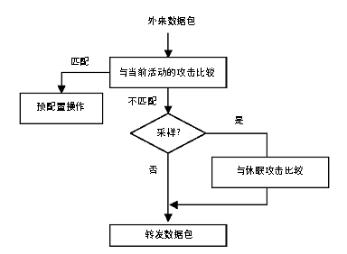
按每个休眠攻击对流量采样进行检查，以检测可能存在的攻击。在按休眠攻击检查数据包之前用户可以设置通过设备的数据包数目，以便控制采样率（数据包采样率）。用户还可以配置采样周期持续时间，以不同的阈值进行检查（采样时间）。每当流量与攻击过滤器相匹配时，计数器的记数就会增加。每一段采样时间结束时，将计数器的值除以采样时间的秒数，然后用此值与配置的攻击阈值比较。由于 DoS 攻击的性质，攻击过滤器可能会与合法的流量模式相匹配。用户可以为每个攻击配置警告阈值和激活阈值。达到警告阈值时，将向用户发送一个警告信息，通知有关攻击的信息。达到激活阈值时，攻击状态将更改为“当前活动的”，并根据此攻击对所有通过此设备的数据包进行检查。
检测到攻击时，可能会执行以下几个操作：
- 与当前活动的攻击匹配的数据包将被阻塞。
- 将数据包转发到网络时，限制与当前活动的攻击匹配的流量带宽 (kbps)。
在一个攻击的老化周期持续时间内，当匹配攻击过滤器的流量少于攻击终止阈值时，攻击的状态由“当前活动的”还原为“休眠”。老化周期使用户可以设置若干采样时间周期。在这些周期内，如果该攻击的计数器不超过终止阈值，则认为此攻击已结束，并且其状态将还原为“休眠”。攻击终止也报告给管理工作站。
用户也可以将攻击预配置为“当前活动的”。在这种情况下，每个通过设备的数据包将始终与该攻击过滤器匹配，而不考虑攻击终止阈值的设置。最多可以定义 2048 个休眠攻击。

反扫描功能– 应用安全模块能够检测并防止
网络扫描– 例如Stealth Scanning 或者Connect Scanning。
Web 应用程序扫描- 可以实时检测并防止专门的TCP 连接TCP Syn 、TCP FIN 和TCP reverse IDENT 扫描方法。- 9 -
双向检查– 流量受到双向的监视。搜索从外界流入的或者从内部向外发出的数据包中的攻击信息，它在防止流入通道上出现新的漏洞方面非常有用，并且对输出通道进行检测和保护。一些攻击来自网络内部，因此这种功能也被用来防止来自网络内部的攻击。
灵活的拓扑结构– 因为此应用安全模块被内置在Radware 的设备中，所以它能够支持交换的拓扑结构。另外，它不受网络结构复杂性的影响，无论网络有2 个分段还是有20 个分段，只需要使用单个设备来保护这些资源。
反扫描子模块
子模块解决了扫描器和信息收集工具的问题。目前利用 TCP 堆栈攻击者中的一些问题可以获得目标的大量信息。
例如：
1. 通过扫描目标并获得开放端口的列表，攻击者可以知道在目标计算机上运行了哪些服务，然后他就能够使用这些信息实施攻击。
2. 通过查看目标计算机的 TCP 堆栈响应，攻击者能够知道目标计算机正在运行的 OS 类型。
在目前的市场上还没有工具能够阻止扫描。大多数工具只知道如何检测扫描，只有非常少的工具知道如何检测智能扫描。
Radware 的子模块能够检测并阻止几乎所有类型的扫描，即使是智能扫描。
· Vanilla TCP 连接() 扫描检测功能
这是 TCP 扫描最基本的形式。使用操作系统提供的连接() 系统呼叫来打开与计算机上每个感兴趣端口的连接。如果端口正在监听，则连接() 将会成功，否则连接此端口。此技术的一个重要的优点是您不需要任何特权。大多数 UNIX 机器的用户都可以自由使用此呼叫。它的另一个优点是速度。在通过一个速度较慢的连接对每个串行的目标端口进行单独连接() 呼叫会花费较长的时间，您可以通过同时使用许多套接字来加快扫描。使用无阻塞的 I/O 使您可以设置短的超时时间，并立即看到所有的套接字。这是最快的扫描方法。
· TCP SYN 扫描
此技术常常被称作“半开式”扫描，因为您不需要打开整个 TCP 连接。先发送一个 SYN 数据包，好象您要打开一个真正的连接并等待响应。SYN|ACK 表示端口正在监听。RST 表示是一个非接收者。如果收到 SYN|ACK，您应当立即发送
RST 以中断连接（实际上是内核为我们完成此操作）。此扫描技术的一个主要优点是只有很少的站点将记录它。
· TCP FIN 扫描
有时甚至是 SYN 扫描也不是完全保密的。一些防火墙和数据包过滤器会监视 SYN 扫描有限的端口，并且有些程序如 synlogger 和 Courtney 可用来检测这些扫描。而另一方面，FIN 数据包能够顺利通过检测。因为关闭的端口会通过正确的 RST 响应您的 FIN 数据包。另一方面，开放的端口常常会忽视有问题的数据包。这正是 TCP 操作所需要的。但是一些系统（特别是 Microsoft 机器）在这方面却不一样。无论端口处于什么状态它们都发送 RST，这样这些机器就不容易受到这种类型的扫描。但它在其它大多数系统上能够工作正常。实际上，区别 *NIX 和 NT 机器是非常有用的，这也可以被用于区别它。

这些只是 Radware 新的 SynApps 架构所支持的保护措施的一部分：
探测 / Ping 流量样例：（部分列表）
· NMAP Fingerprint
· ISS Internet Scanner
· SAINT Scanner.
· SATAN Scanner
· Cybercop Scanner
· Quesso Fingerprint
· CyberKit
· Pinger
· All Type of Linux / Unix Based Pings

All Type of Win98 / 95 / NT / 2000 Based Pings默认的 / 使用的 CGI 样例：（部分列表）
· Allaire Coldfusion
· cfmlsyntaxcheck.cfm
· cfide/Administrator/startstop.html
· evaluate.cfm
· Microsoft IIS
· adsamples/config/site.csc
· counter.exe
· Showcode.asp
· Bdir.htr
· Ism.dll
· Msadc.dll
· Webhits.exe
· Codebrws.asp
· Details.idc
· WebSite / WebSite Pro
· Args.bat
· Uploader.exe
· Win-c-sample.exe
· FrontPage
· administrators.pwd
· service.pwd
· users.pwd
· fpcount.exe
· IRIX
· webdist.cgi
· handler
· wrap
· pfdisplay
· Machineinfo.

网络 / 应用扫描样例：（部分列表）
· Whisker
· Nmap
· Queso
· RaScan
· Retina

分布式拒绝服务样例：（部分列表）
· Trinoo
· Tribe Flood Net / Tribe Flood Net 2k
· Shaft
· Stacheldraht
· Mstream

后门 / 特洛伊木马样例：（部分列表）
· Chupacabra
· DeepBackOrifice
· Schwindler
· NetSpyDK
· Backorifice
· Kuang
· Socket-23
· The Unexplained
· BigGluck / Tiny Telnet Server
· Bla
· Yet Another Trojan
· NetBus2Pro
· millenium
· Kuang2
· Priority / Portal Of Doom
· Eclipse 2000
· hack99keylogger
· Gjamer
· Progenic Trojan
· UltorsTrojan
· Prosiak
· Masters Paradise
· WinCrash
· Ratbackdoor
· Delta
· Whack-a-mole
· Bugs
· hackatak
· Netbus/GabanBus.
· Coma Danny
· Linux mountd Backdoor
· Devil 1.03
· TeleCommando
· netraider
· Schoolbus 1.6 / 2.0
· Remote Windows Shutdown
· fore-schwindler
· The Spy
· Softwar
· TrojanCow
· Transcout
· ShockRave
· SpySender
· Shivka-Burka
· FTP99CMP

Web 环境设置:
目的是保护 Internet 中所有已知的 Web 服务器避免受到以下攻击：已知的 漏洞、D.o.S、B.O.F、配置不当、默认安装、Application Flow Security 和应用程序本身的一些安全性问题。它还使用户能够使用默认的配置安装他们需要的任何 Web 服务器，并且不需要关心 web 服务器的安全性问题以及运行在这些服务器上的应用程序的安全性。

可选择的 Web 服务器：
· 任何服务器
· Unix 平台
· Microsoft IIS
· Microsoft FrontPage extensions
· Apache web 服务器
· Netscape web 服务器
· Novell web 服务器
· Oracle web 服务器
· Omni web 服务器
· WebSite & WebSitePro web 服务器
· SGI’s IRIX web 服务器
· NCSA web 服务器
· Compaq web 服务器

产品说明

SynApps
简介
SynApps 架构由五部分组成:
- 34 状态监视
- 34 流量重定向
- 34 带宽管理
- 34 应用安全
- 34 DoS攻击防护
在Radware 的产品（WSD、CSD、FireProof、LinkProof和Peer Director）中，SynApps 架构的加入会进一步体现这五个组件的优势。SynApps五个组件的设计能够满足我们客户的主要需求，以及流量管理有关的问题：
1. 故障和停机时间
2. 不可预测的流量模式
3. 区别不同需求
4. 安全危害

下面以各种产品为例，对每个组件进行了说明，以便帮助您了解此项技术和其优点。

健康检查
这种健康检查工具可以监视各种资源的状态，这些资源包括应用程序、服务器、防火墙、cache 服务器和路由器。如果在应用程序、硬件甚至是逻辑路径中检测到问题，则 SynApps 会采取措施解决此问题，并向系统管理员发出相应的警报。
健康检查工具的类型：
IP 级检查
应用级检查（TCP 和 UDP）
可以监视服务器代理的 MIB 变量以反映服务器的状态。这样就可以全面定制健康检查。
Web 健康检查
Web 页验证 – 此设备监视从服务器返回的 HTTP 代码，从而确保 web 应用的正常运行。
内容健康检查
在动态内容环境中内容验证是非常有用的，因为在此环境下 HTML 内容是通过中间的应用服务器从位于后端的数据库中获得的。在这种情况下，只能通过查看响应并校验其有效性来确保完美的用户体验。用户可以制定方法来匹配特定的字符串。例如，可以定义字符串 “error” 来警告网络管理员此匹配表示服务器的状态不正常。使用此方法，可以使状态诊断不正常的服务器退出服务。
数据路径监视
当正在进行负载均衡的服务器需要依靠其它资源时可以使用此方法。在这种情况下，SynApps 为了确保所选的服务器能够提供正常的服务，会校验所有资源的状态。例如，有时有关验证服务器的状态决定了是否能够提供正常的 web 服务。
通过 ping 和端口检查进行全路径监视
当控制流量流向有关的联网资源如防火墙和路由器时，将流量定向到正常的资源实际上意味着选择最佳的路径。因此此方法是非常有用的，因为它会验证整个路径是畅通的，并且保证会话将通过此路径到达目标。
报警类型
如果检测到资源的状态出现问题，流量将被重定向到本地或全局的另一个资源。另外，还会向系统管理人员发送通知以便他们采取措施。通知采用以下方式发出：
SNMP 中断
Syslog 报告
也可以将通知发送给标准的工具，从而自动生成 Email 或者寻呼网络管理人员。

流量重定向 – 应用交换
流量管理一般指负载均衡或者 Internet 流量管理 (ITM)。ITM 确保用户被发送到本地或全局最适合处理他们请求的站点。流量管理的讨论常常会涉及本地和全局。本地流量管理只涉及一个站点。而全局管理会涉及处于不同物理位置的多个站点。需要记住的是，全局解决方案优势的发挥取决于对应的或有关的本地解决方案的好坏。从这种意义上说，很难将全局解决方案与本地解决方案隔离开来。还有一点也非常重要，可以从本地解决方案移植到全局解决方案。本地负载均衡解决方案应当能够无缝移植到全局 ITM 解决方案。

本地 ITM 重定向
通常指向一个站点的所有流量都被定向到一个虚拟的 IP 地址。此虚拟 IP 地址驻留在重定向设备中，如 Web Server Director (WSD)。WSD 根据几个用户定义的参数来制定重定向决策。
防火墙负载均衡 (FireProof)
Radware 是为了满足透明和非透明安全设备（防火墙、VPN 和 IDS）负载均衡的不同要求而专门设计一种产品的第一个公司。FireProof 使用了与 WSD 相同的传统的负载均衡算法。例如，它能够处理以下特殊情况和要求。
全局流量重定向
SynApps 架构的一部分是全局决策机制，它包括将用户发送到“最佳”站点所需要的重定向工具。用户是通过综合了负载、时延和跳转的可定制算法来定义最佳站点的。
Radware 的全局解决方案包括先进的网络就近性检测技术和站点可用性检测。这些标准有助于选择可为用户提供服务的最佳站点。一旦选择了站点，将使用以下重定向方法将客户透明地重定向到此站点：
三角传输
HTTP 重定向
DNS 重定向
上述三种方法的结合
所有 Radware 本地负载均衡解决方案都可以与全局负载均衡解决方案无缝通信，并通过附加的软件模块升级到全局解决方案。
内容路由 (LinkProof)
在管理联网资源如防火墙和路由器时，流量重定向代表了不同的含义。重定向操作选择的不仅仅是一个资源，而是通向 Internet 的整个路由。Radware 的 SynApps 架构重定向模块通过引入内容路由技术，将此功能作了进一步扩展。根据 HTTP Get request 的内容，对可选的路由进行测试，从而可以提供最快的内容路由，然后对流量进行重定向。

带宽管理
BWM 提供了强大的分级引擎，可以按照源和目标IP 地址或者地址组，应用程序端口，内容/URL 和cookies 对流量进行分级。这使用户可以根据上述参数对流量类型进行区分，并确定如何恰当地处理流量类型。
按照源和目标IP 地址和地址组、应用程序端口、内容/URL 和cookies 制定的带宽限制。
根据源和目标IP 地址和地址组、应用程序端口、内容/URL 和cookies 设置流量的优先级。
可以为每种流量指定优先级和带宽限制，以保证流量策略的正确执行。
允许按照内容或者cookies 为用户组提供区别服务。
完全的Diff-Serv 支持，包括执行指定的优先级和指定新的Diff-Serv 优先级。
优先级机制的内置功能中支持实时流量，从而可以适用于应用程序，如VOIP 和流式应用。
包括Weighted Round Robin 和Classed Based Queuing 的多种调度机制，确保提供灵活的可配置的和优化的调度机制
支持随机丢弃– 当排队溢出时，此机制可以随机丢弃低优先级排队中的数据包。IP保证重发丢弃的数据包。

应用安全
应用安全模块可以保护应用服务器免受1300 多个攻击信号的攻击。此模块的设计使它可以作为Radware 设备管理的各种资源前面的另一道防线。这些资源包括服务器、防火墙、cache 服务器或者路由器。此模块使用网络信息和基于信息的应用。通过终止所跟踪的可疑会话来实时检测和阻止攻击，在任何管理设备上都不需要使用软件代理。
架构的优点
Radware 的解决方案是第一个基于交换的应用安全解决方案，而不是运行在一般H/W 平台上的S/W 。它不要求在任何服务器上安装任何网络代理– 这样易于管理和配置，因为没有代理也没有消耗服务器资源，所以它可以与任何服务器H/W和操作系统共同工作。因为不存在代理报告的日常流量，所以提高了整体的网络性能。另一个主要优点是此解决方案能够立即为多个网络提供应用安全，而不需要为每个网络分段配置单独的设备。
38 高性能– 因为安全代码运行于应用交换机上，所以它可以提供较高的性能。
39 灵活的拓扑结构– 此应用交换支持多个配置选项，包括单个和多个leg 配置。
39 管理安全– 可以从指定的物理端口来配置和管理所有的Radware 设备，这样就可以防止从外部改变它们的配置，从而保护这些设备。
39 管理软件和设备之间的通讯是经过加密的。

Radware DefensPro硬件平台

Application Switch II 交换机
Application Switch II 是Radware 推出的下一代硬件平台。它通过将高速交换结构与高级流量管理QoS 和状态监视技术相结合，将Application Switch I 平台的性能和功能提升到了一个新的水平。
Application Switch II 与Application Switch I 一样能够根据特定应用、Web 请求或通过它的实际内容作出相应的路由/交换决策。应用交换是一套超级web 和内容交换平台，它具有更强的智能应用交换功能，对各种IP 应用（并不只限于web 应用）能够提供更加广泛的支持。
架构
Application Switch II 平台的新架构设计满足了企业电子商务公司和服务提供商目前和未来的需求，即通过提供线速交换和最具综合性的功能集来实现卓越的网络性能。Application Switch 的基础是多层交换架构，多重ASIC 的设计架构能确保5G 速度和16 个快速以太网端口的线速交换（可使用2 个或2 个以上的千兆以太网端口替换快速以太网端口）。无阻塞19.2 G 背板可为应用交换提供超高容量。流量管理处理单元(TMPU) 为Motorola PowerPC 7410 ，能够为当前和今后的软件升级提供高性能和可扩展性。
这种新平台的尺寸只有1U， 这样网络管理员可以节省宝贵的机架空间。
性能
性能统计经常用于测定Internet 流量管理设备的质量。常常使用数据包和并发信息流的统计信息来进行产品宣传，这些数字表明能够进行快速的数据包转发，以及快速打开和关闭TCP 会话。然而这些数字还不足以用来充分证明实际环境中设备的完整性和其价值。
在实际的产品环境中需要考虑两点：功能集和处理用户请求的速度。ITM 产品不应该成为网络环境中的瓶颈，它应该根据层4-7 中的内容快速有效地将用户定向到服务器中。
Application Switch II 每秒种能处理38,000 个连接，从而优化了服务器性能，并保证为用户提供他们所希望的可靠的、连续的服务。虽然ITM 产品能够快速有效地处理大量请求是非常重要的，但在选择ITM 解决方案时速度并不是唯一要考虑的问题，还需要有强大的功能集。
一套成功的ITM 解决方案最关键的一点是它具有管理各种协议、延迟绑定的功能和对用户进行追踪的功能。ITM 设备必须能够同时处理并维护成千上万个客户表，出色的ITM 解决方案能够确保在任何可预见的情况下，都能够顺利有效地管理客户的请求。高性能与丰富的功能集的结合是保证客户满意的关键！
应用交换性能统计
要评估Application Switch II 的性能和可靠性，可通过生成带有Smart Bit 的流量来进行测试。性能评估通过使用一个64 字节的数据包来完成。
在负载均衡模式下，Application Switch II 每秒传送250,000-300,000 个数据包（250,000 个数据包在WSD 配置中传送，300,000 个数据包在FireProof 和LinkProof 配置中传送）。负载均衡模式并不是简单地转发数据包，而是在对数据包进行检查，并对其应用了设备中配置的特定负载均衡算法之后才将数据包转发出去。

Application Switch ll 平台产品规格
硬件
CPU 微处理器 ：Motorola Power PC 7410, 500 MHz
ASCII 端口 ：9 针D 型RS-232 接口，扁平电缆，DCE
设置 ：19200bps， 8 位/字符，1 位停止位，无奇偶校验，流控：无
Memory ： 8 MB FLASH, 128 MB DRAM, NVRAM 8KB

LAN 接口
16 个用于IEEE 802.3 10/100BaseT 的RJ45 接口+ 5个用于IEEE 802.3Z 1000BaseT 的GBIC 接口
或者
7 个用于IEEE 802.3Z 1000BaseT 的GBIC 接口
所有端口自侦测，但可以通过CLI 管理强制设置为某一指定速度。
快速以太网端口支持10/100Mbps 半双工和全双工（默认），自动协商通信。

面板指示灯
单元指示灯：ON（ 开机），系统正常。
接口-专门指示灯：LNK （连接），FE（100 Mb）用于FE 端口
Collision （冲突指示灯），Err（出错指示灯），ACT（当前流量负载），
FD（全双工用于EF 端口），Tx（流量传送指示灯），Rx（流量接收指示灯）。

管理
SNMP MIBs: RFC1213, RFC1253, RFC1286, RFC1354
RFC1389, RFC1493, RFC1525, RFC1573, RFC1850
符合Radware MIB
Telnet: RFC854
HTTP: RFC2616

电源
100V-120V/200V-240V AC ，自动选择50-60Hz
电源输入：可到50W
电压：3.3V

物理尺寸
高度：43.6mm
宽度：430mm
厚度：465mm
重量：4.1kg
安装：桌面安装或19" 机架安装

环境
温度：0℃-40℃ / 32℉-104℉
湿度：5% 到95% 非凝露

Application Switch III交换机

作为 Radware 的下一代硬件平台，智能应用交换机ASⅢ 在性能和功能方面上了一个大台阶。借助革命性的网络处理架构以及强大的 RISC 处理器和高容量的交换背板，智能应用交换机ASⅢ 提供了数千兆位速度的应用交换、安全、服务质量和健康监视服务。
最佳的增值架构
当前在实现第 4 到第 7 层交换方面有两种使用最广泛的架构：
_ 基于 ASIC 的分布式架构
_ 集中化处理 – 基于 PC 的架构
基于 ASIC 的分布式架构
基于 ASIC 的分布式架构的优点在于它能提供高速的交换。其主要不足是，在对它进行自定义以支持新协议时，需要重新设计新的 ASIC。而新 ASIC 的开发周期为 12 到18 个月，这使得该架构不足以支持那些会不断变化和发展的应用交换和服务需求。
它的另一个问题要归因于第 4-7 层和第 2 层在安装方面的不同特性。由于许多第 4 – 7 层交换安装所受到的干扰较小，因此它们都使用单个网络段的配置。在这种配置下，基于分布式架构的设备不能来充分发挥整个单元在单个端口方面的处理能力。
上述限制正是现阶段没有 ITM 供应商使用分布式架构提供第 4-7 层交换服务的原因。事实上，即使原来使用该架构的供应商，现在也已经纷纷放弃了它。

集中化处理
集中化处理的主要优点在于其灵活性和可以方便快捷地通过编程来支持新的应用。该架构的缺点是，由于交换决定是由通用 CPU（该 CPU 不是专门为数据包处理而设计的）作出的，因此其性能受到了限制。
另外，由于 PCI 总线方面的瓶颈，市面上使用基于 PC 架构的解决方案还被局限在大约 1.6 Gbps 的速度以下，因此无法用数千兆位的速度执行第 7 层或第 4 层交换。
除上述以外，由于该架构只具备中央处理能力，因此如果添加规则和策略（例如，用于安全性过滤、健康状况监视或 URL 交换），则会直接影响整个单元的性能，因为这些载荷都将附加在同一 CPU 上。
正像将看到的，我们将需要一种混合式架构来解决这些问题：
1) 使用分布式交换实现最大限度的性能。
2) 使用强大的中央处理器实现策略实施和应用交换算法
3) 独立于中央处理之外，为第 4 到 第 7 层 流量提供极其强大的处理能力
4) 通过超大容量的背板连接上述 3 个方面的处理功能。

智能应用交换机ASⅢ
作为 Radware 下一代硬件平台，智能应用交换机ASⅢ 融合了所有技术的长处，同时摈弃了它们的所有不足。智能应用交换机－Ⅲ 组合了高容量的 ASIC 交换背板、高级的网络处理架构以及强大的 RISC 处理器。
其高容量的背板提供了线速交换的动力，并确保不存在流量处理瓶颈。
其网络处理器架构可用数千兆位的速度提供各种条件（不管交换决定有多复杂）下的第 4 - 7 层交换，同时还保持了在短期内实现对新协议和新应用的支持的灵活性。
借助强大的 RISC 处理器，将可以在不导致任何性能降低的情况下，在短暂的间隔中执行健康状况检查、作出复杂的第 7 层交换决定以及从事管理任务。
应用支持
智能应用交换机ASⅢ 可基于通过它的特定应用、Web 请求或内容作出路由/交换决定。智能应用交换机ASⅢ 可支持多种应用和不同的协议，包括 TCP、UDP、IP、Telnet、RSHELL、TFTP、视频/音频流、passive FTP、HTTP、电子邮件、DNS、VoIP、RADIUS 服务器等等。Radware 为在动态端口上工作并要求同步化的应用（如 RSHELL、RLOGIN、视频/语音流等等）提供了专门设计的支持功能。智能应用交换机ASⅢ 平台旨在处理 FTP 和流式协议（MMS 和 RTSP），从而确保高吞吐率和高可用性。
Web 交换决定由智能应用交换机ASⅢ 基于 HTTP 头信息作出。URL Super Farm 等 Web 交换功能有助于按照所请求的 URL 将流量重定向到特定服务器。
内容交换功能可通过深入查看内容来作出流量重定向决定。任何文件类型（比如图像文件）都可以被发送到指定服务器。
智能应用交换机ASⅢ 可通过 SSL ID 和 Cookie 来保持基于内容的持续性，同时可保留 IP 地址和源端口以确保从客户端到服务器的连接性。
Radware 的智能应用交换宗旨所包含的不仅仅是智能流量管理。其 SynApps 应用感知模块还使得网络与特定应用需求（例如安全、服务质量和健康状况监视方面的需求）之间的固有差别（这种差别是天然形成的）得以弥合。
健康状况监视 – 借助广泛的健康状况监视功能，智能应用交换机ASⅢ 不但可以检查服务器的运行，还可以检查后端服务器以及在它们之上运行的应用是否在正常工作。这确保了为完成交易而所需的全部资源都随时可用。
服务质量 – 基于硬件的队列处理加快了流量分类和优化过程，从而可用数千兆位的速度为各自具有相应服务水平的用户和应用提供服务。
安全性 – 其应用安全性和 DoS Shield 功能可提供对入侵的实时检测和阻截，从而保护核心的企业应用，防止 1000 多种攻击（包括拒绝服务攻击）对它们的侵害，同时还能保持较高的网络吞吐率。

智能应用交换机ASⅢ 的新架构旨在满足企业、电子商务公司、服务提供商和电信运营商的当前和将来需要。这些对象通常会要求具有线速交换和最为全面的功能组合的高级网络性能。
- MPC 7410
- 网络处理器 网络处理器
- 44 千兆位的无阻塞 ASIC 背板
- 1 到 10 千兆位以太网端口
- 1 到 7 个千兆位以太网端口
- 16 个高速以太网端口

智能应用交换机ASⅢ 的端口连接性能
智能应用交换机ASⅢ 具有最高的端口密度，它是业内第一个实现 10 千兆位以太网连接性能的产品。
智能应用交换机ASⅢ 提供的端口包括以下这些：
_ 1 到10 千兆位的以太网端口
_ 1 到 7 个千兆位端口
_ 16 个高速以太网端口
最近公布的 Dell'Oro Group 研究表明：在 2002 年第 3 季度，交付使用的 10 千兆位以太网端口产品增加了 78%。该公司还报告说，在 2002 年第 3 季度，交付使用的千兆位以太网端口产品增加了 12%。
据 Giga 信息小组预计 ，10 千兆位以太网的应用将遵循与它之前的千兆位以太网和高速以太网相同的模式。随着千兆位以太网在桌面上的日益普及，将需要使用 10 千兆位以太网作为囊括这些流量处理的骨干。
智能应用交换机ASⅢ 的高端口密度和广泛的连接选项使得它成为那些正在部署或将要部署高带宽网络的用户的理想解决方案。
交换结构
智能应用交换机 ASⅢ 的无阻塞 44 千兆位背板为应用交换提供了超大容量，这个容量是业内的其它供应商所不可比拟的。它所基于的多层分布式架构可确保其 1 到 10 千兆位以太网端口、7 到 1 个千兆位端口和 16 个高速以太网端口实现线速交换。
网络处理器
它的两个网络处理器是专门设计用来处理会话/数据包的。这两个网络处理器平行工作，可以同时处理多个数据包，从而提供更快的第 4 - 7 层交换速度。它们还负责处理所有与数据包处理和流量转发有关的任务。
网络处理是最近几年来在网络和处理器领域中发展最快的分支。它使用为网络功能量身定做的指令集在通用 CPU 所具有的灵活性和可编程性之外提供了 ASIC 硬件性能。
Radware 是业内最先将网络处理添加到其核心架构中的供应商，这使得智能应用交换机ASⅢ 可以提供目前最快的第 4 - 7 层交换性能。该架构还为您获得更高的吞吐能力提供了清晰的过渡路径，并且提供了在短时间内支持新应用和新协议的灵活性。

对网络处理器的要求
来自第 4 - 7 层交换机的要求主要有两个：
1. 以数千兆位的速度执行第 4 - 7 层交换。
2. 支持范围广泛的各种应用，并保持在短时间内支持新协议的灵活性。
目前可用的传统解决方案（如通用处理器和 ASIC）无法满足这些要求。通用处理器由于它有限的并行处理能力和有限的总线架构（如 PCI）等方面的限制而无法满足线速交换的需要。对那些需要作大量的重新设计来满足不同任务需要或满足已变化的协议标准需要的特定任务而言，ASIC 是天然的自定义解决方案。其典型的开发周期需要 12 到 18 个月。
如果在网络处理器中添加通常只有在具有常规处理器（通常是 RISC 处理器）结构的自定义 ASIC 中才能看到的硬件结构，则网络处理器将可以满足为提供基于指令的可编程设备的灵活性而要求的条件。对数据包处理任务进行优化后，网络处理器将可以用千兆位甚至万兆位的速度处理多个端口。
以下示例比较了使用网络处理器和常规处理器处理相同的数据包处理任务时各自所需要的典型的时钟周期数（其中，每个指令占用一个时钟周期）。借此可以清楚地看到，网络处理器提供了更高的速度和性能。
示例 | 数据包处理任务 | 时钟周期
示例 | 数据包处理任务 | 网络处理器 | 标准 CPU
1 | 在 HTTP/RTSP 数据包中解析 URL | 60 | 400
2 | 搜索 URL 表 | 6 | 200
3 | 解析多播路由决定 | 8 | 80

RISC 处理器
智能应用交换机ASⅢ 使用的 RISC 处理器是 Motorola PPP 7410。该处理器是市场中最快的处理器。它允许在不降低任何设备性能的情况下，在短暂的间隔中执行健康状况检查、实施复杂的第 7 层交换算法以及从事管理任务。
在智能应用交换机ASⅢ 这个 3 层处理架构中，所有的第 4 - 7 层数据包处理都将由网络处理器来执行。这种并行处理允许该 RISC 处理器执行复杂的第 7 层算法，同时不影响它转发的流量大小或受其转发流量大小的影响。这种创新的架构为智能应用交换机ASⅢ 提供了最为强大的第 7 层交换处理能力。
布局选项
智能应用交换机ASⅢ 平台仅占一个单位的面积，这使得网络管理员可以节省宝贵的机架空间。该交换机在大小方面的长处，尤其适用于 ISP/ASP 和 Web 寄存公司。
为了满足 Radware 的全面集成宗旨，智能应用交换机ASⅢ 在设计上可以通过多种安装和配置选项无缝集成到现有网络中。这些选项包括单路连接（状如“棒棒糖”）、双路连接和将服务器与智能应用交换机ASⅢ 直接相连的配置。
性能
若要充分体验智能应用交换机ASⅢ 所带来的优点，您必须明白，以数千兆位的速度执行第 7 层交换并不仅仅方便了流量管理，因为它还提供了数千兆位速度的带宽管理、应用安全以及对拒绝服务的防范。其强大的计算能力还允许您在较短的间隔中执行更为全面的健康状况检查，而且不会导致任何性能影响。借助其基于硬件的队列处理，您可以更快地实施带宽管理策略。
为了评估智能应用交换机ASⅢ 的性能和可靠性，我们用流量模拟器产生的流量进行了测试。在这些测试中，智能应用交换机ASⅢ 表现出以下性能：
第 7 层交换
_ 吞吐率：3Gbps（所有条件下，不论决定的复杂性和文件大小）
_ 每秒处理的数据包数 (PPS)：1,005,000 PPS
第 4 层交换
_ 吞吐率：3 到 15Gbps（使用“本地三角剖分”设置时可达 15Gbps）
_ 每秒处理的数据包数 (PPS)：1,200,000 PPS

第 2 层交换
_ 线速交换
_ 吞吐率：18.6Gbps（所有情况下）
这些性能数字论证了智能应用交换机ASⅢ 与业内任何解决方案相比以及在所有方面都具有更高性能。它无疑是该领域中最快的第 4 - 7 层交换机。
总结
Radware 系列的智能应用交换解决方案不仅能满足大量网络应用的独特需要，而且还能提供顶级的性能来满足日益增长的带宽需要。
智能应用交换机ASⅢ 提供了：
市场中首个能提供 10 千兆位以太网连接的产品。
市场中最高的端口密度。
市场中最为强大的 ASIC 背板。通过 44Gbps 的交换结构实现了线速交换。
市场中最快的第 4 - 7 层交换机。可为所有类型的应用服务在各种条件下提供数千兆位的第 4 - 7 层交换。
为获得更高的吞吐率和在短时间内实现对新应用和新协议的支持，其创新的网络处理架构有助于解决迁移道路上的问题。
智能应用交换机ASⅢ 平台联同 Radware 的先进流量管理功能组合可为企业、电子商务公司、电信运营商和服务提供商提供最快的第 4 - 7 层交换、最高水平的安全性、服务质量、健康状况监视服务以及业内现有的最为全面的功能组合。

智能应用交换机ASⅢ 平台的技术规范
Radware 的智能流量管理解决方案系列包括：Web Server Director、Content Inspection Director、Cache Server Director、LinkProof、FireProof 和 Peer Director。

LAN 接口
1 个 10 千兆位以太网 -SX 端口（IEEE 802.3ae）
7 个 IEEE 802.3Z 1000BaseT 类型的 GBIC 接口
16 个 IEEE 802.3 10/100BaseT 类型的 RJ45 接口
这些端口都是自适应的，但可以通过 CLI 管理将它们强制调整为指定速度。
高速以太网端口支持 10 和 100 Mbps 的半双工和全双工（默认设置为自适应）通讯。

面板指示灯
单元 LED：如果为 ON（已打开），则表明系统正常。
接口专用的 LED：LNK（连接）、FE（FE 端口速度为 100 Mbs）、Collision（冲突指示灯）、Err（错误指示灯）、ACT（当前的流量负载）、FD（EF 端口使用全双工）、Tx（已传输流量指示灯）、Rx（已接收流量指示灯）

管理
SNMP MIB：RFC1213、RFC1253、RFC1286、RFC1354
RFC1389、RFC1493、RFC1525、RFC1573、RFC1850
与 Radware MIB 兼容的
Telnet：RFC854
HTTP：RFC2616

电源
100V-120V/200V-240V AC，自动选择，50-60Hz
输入总功率：最高可达 50W
电压：3.3V

物理尺寸
高度：43.6 毫米
宽度：432 毫米
长度：472.6 毫米
重量：7 公斤
安装：桌面安装或安装在 19" 机架中

环境条件
温度：0⁰ 到 40⁰C / 32⁰-104⁰F
湿度：5% 到 95%（无冷凝）

Radware设备管理
所有Radware应用交换机的设备管理方式相同。下面以LinkProof为例作简单说明。针对智能交换机LinkProof，网络管理人员可利用如下方式对其进行管理：
SNMP网络管理系统
Configware
Configware Insite
标准的网络浏览器
使用Telnet 命令
CLI 命令行控制方式
SSH管理手段

SNMP网络管理系统
Radware提供标准MIB库和扩展MIB库，这样就可以通过标准的网管平台来进行设备的管理，为了方便管理，Radware的Configware 开发除了对应于HP OpenView的相应插件，可以在HP OpenView上使用ConfigWare来对设备进行管理。

Configware Insite

设备管理
Radware 最新推出的管理工具 Configware Insite 是一套服务驱动的管理解决方案，它可以帮助操作人员优化网络性能，在网络出现故障前对其进行预测并降低使用 Radware 解决方案的总成本。为了实现网络端到端服务的有效管理，充分了解网络 IT 资源的状况是非常必要的。Configware Insite 是唯一能够对智能应用交换 (IAS) 环境提供综合查看和控制的站点管理工具，从而确保整个网络的应用确定性。Configware Insite 能够对关键服务所依赖的网络资源进行密切的监视，以确保端到端业务操作的正常进行。

站点配置和管理
目前许多公司在为网络购买任何产品前，都会仔细研究他们的 ROI（投资回报），很少有人考虑到对网络中使用的解决方案进行配置和维护的成本。
在 Configware Insite 的开发之前，各种管理工具都不提供站点管理功能。4 到 7 层交换机是基于组件的形式进行配置的。每个设备都可单独进行配置。每个设备和相应网络组件的配置和管理必须手动完成，需要一次又一次地对每个设备进行配置，即使配置相同时也必须多次重复此过程。
Configware Insite 通过代表站点的图形来管理站点，使用户可以综合配置 IAS 环境。当站点配置变为图形形式时，对站点的配置就非常直观，IAS 设备和相关网络组件之间的关系也会一目了然。通过站点图连接网络组件，将减轻管理员的工作量，在将新设备连接到相同网络组件时不需要再次设置有关的网络组件（如 Web 服务器和防火墙）的参数。
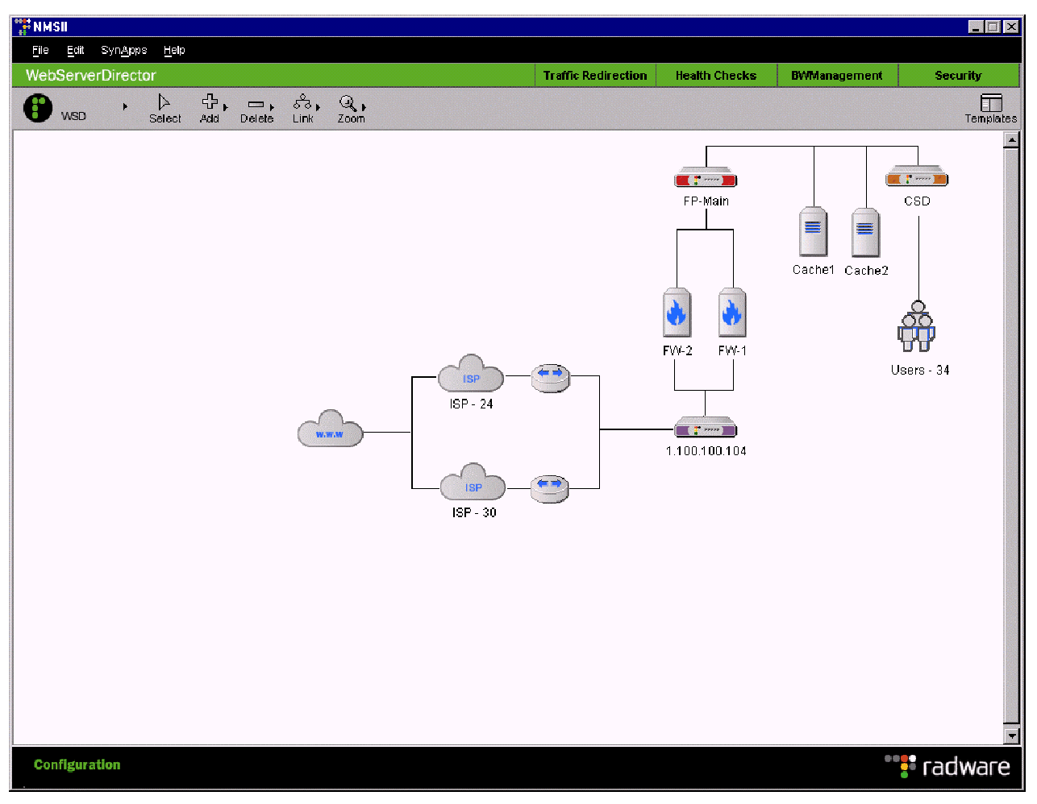
Configware Insite 生成的站点地图不仅仅是简单的站点图，通过此站点地图可以对 Radware 设备进行设置、连接到网络组件以及对网络进行配置。
Radware 是第一个能够为您提供站点“全景”视图的 IAS 提供商，而不象其他提供商的管理工具只能提供“局部”视图。
Configware Insite 能够对所有应用需求的智能应用交换服务进行全面配置：
- 流量重定向：Configware Insite 能够对流经网络的流量进行配置。包括创建服务器群、建立设备冗余、进行流量设置和设置流量路径。
- 先进的健康检查：Configware Insite 配置的健康检查专门技术与客户定制健康检查相结合，使用户可以轻松地设置健康检查方法，并将检查绑定到网络组件，以确保整个事务能够顺利完成。
- 带宽管理：通过设置分类参数和与带宽策略有关的各种流量类型，Configware Insite 允许用户控制服务质量和针对不同流量类型的带宽分配。这将确保网络资源的优化，从而为客户提供最佳服务。

- 应用安全：Configware Insite 能够对网络的安全检查进行配置，以保护重要的网络资源，避免遭受有害的攻击。可以选择操作系统类型和 Web 应用，允许 Configware Insite 自动激活保护系统，有效防止各种攻击信号和与环境有关的攻击。
- DoS Shield：Configware Insite 能够提供各种工具，以便进行完全定制、配置新的攻击信号和防止 DoS（拒绝服务）攻击。它还允许迅速添加新的 DoS 攻击信号，从而为防止新的 DoS 攻击提供保护（千兆位速度）。

模板和向导
为了进一步简化网络设置和配置，Configware Insite 提供了一般网络配置的模板。向导将指导初学用户循序渐进地完成配置过程。这是新用户快速简便地进行安装的理想方式。

跨多台设备的智能化管理
Configware Insite 为智能的跨多台设备的管理提供了综合环境。显示整个网络的站点地图中包含了所有 Radware 设备，并允许定义这些设备之间的关系以及自动配置本地和全局冗余。这样管理员就可以在全局的角度进行管理。
下图显示了一个由 Configware Insite 管理的全局站点。在此例中，Configware Insite 对站点流量管理、全局站点关系和本地冗余进行管理。图中还显示了 Radware 的各种设备包括 Web Server Director、FireProof、LinkProof 和 Cache Server Director 以及它们所管理的网络组件。
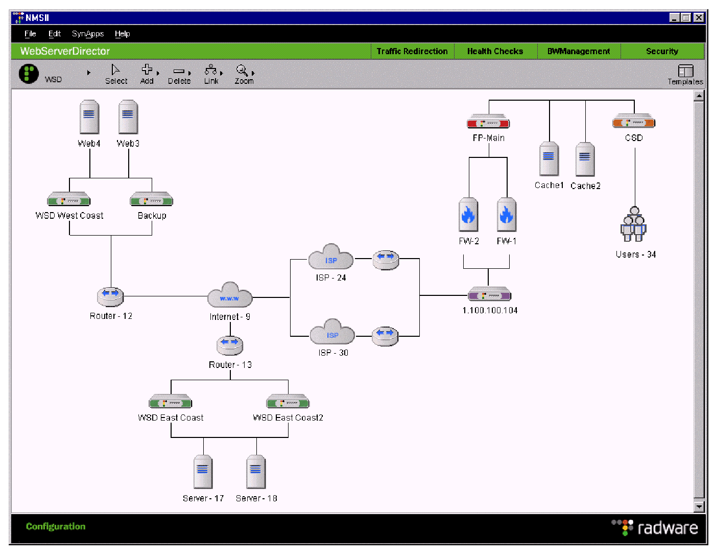
该图提供了交叉设备智能的几个例子：在图形的右上角可以看到两个防火墙，防火墙的一端与 FireProof 连接，另一端与 LinkProof (IP address 1.100.100.104) 连接。这两个设备 (LinkProof and FireProof) 使用的防火墙参数，如恢复时间和启动时间只需要设置一次。另一个例子是 west coast 设备的主 WSD PRO 和备用 WSD PRO 的本地冗余设置。在 east coast 的主 WSD PRO 和备用 WSD PRO 设置中也是同样。在这两种情况下都只需配置一次设备参数。

统计信息的查看和性能监视
随着 IT 服务需求的迅速增长，对网络资源（如 Web 服务器、防火墙和 Internet 链路）的使用不断进行优化成为当前的一大挑战。配置和管理复杂解决方案的费用将随着 IT 预算的增加而提高。
Radware 组件在不同网络段中的独特位置为操作人员提供了有关站点资源完整而精确的使用情况。可定制所有服务、设备趋势分析的实时和历史查看视图，以增强对企业操作的控制和监视。易于管理和能够查看网络所有服务的功能将从扩展性和 IT 人员配置两方面大大降低网络成本。

设备性能统计信息
Configware Insite 提供了一套用户自定义的综合统计信息，其中包括每个设备的出入流量、故障、资源管理和客户信息等在内的各种性能信息。

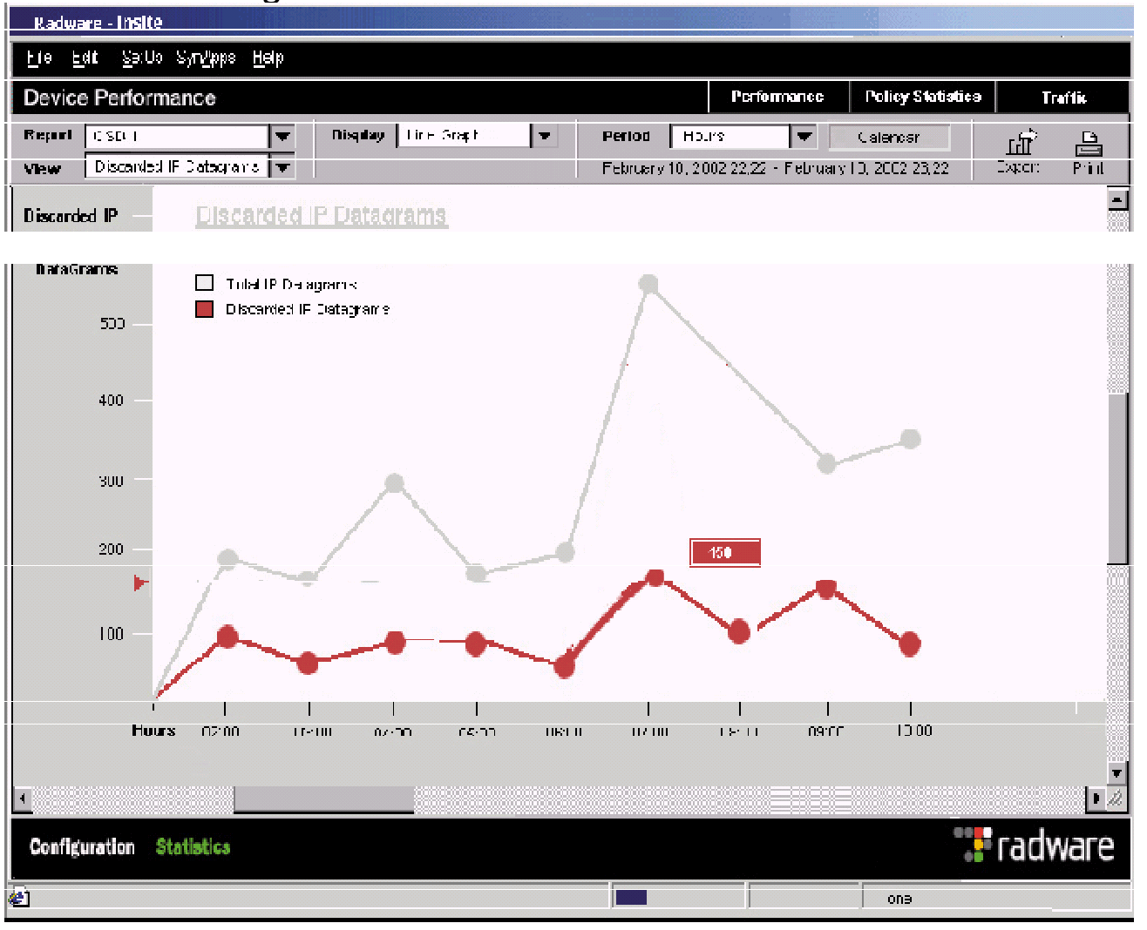
Configware Insite 显示的在上午 02:00-10 之间 CSD 处理的 IP 数据报总数和 CSD 丢弃的数据报数目。

策略统计信息：
策略统计信息提供了所有策略的性能和每个策略的性能视图。
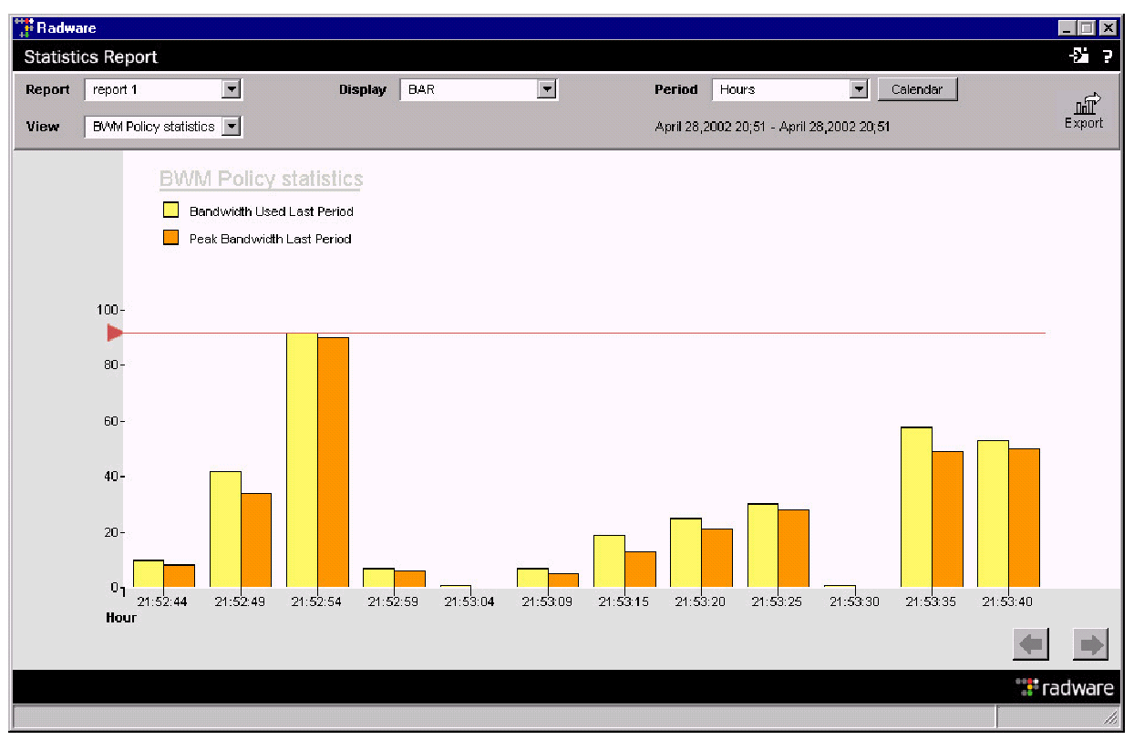
Configware Insite 显示在 21:52-21:53 之间特定策略所使用的带宽图。此图提供了带宽的峰值和平均值。

流量统计信息：
流量统计信息提供了网络中单个协议和所有协议的双向流量信息。
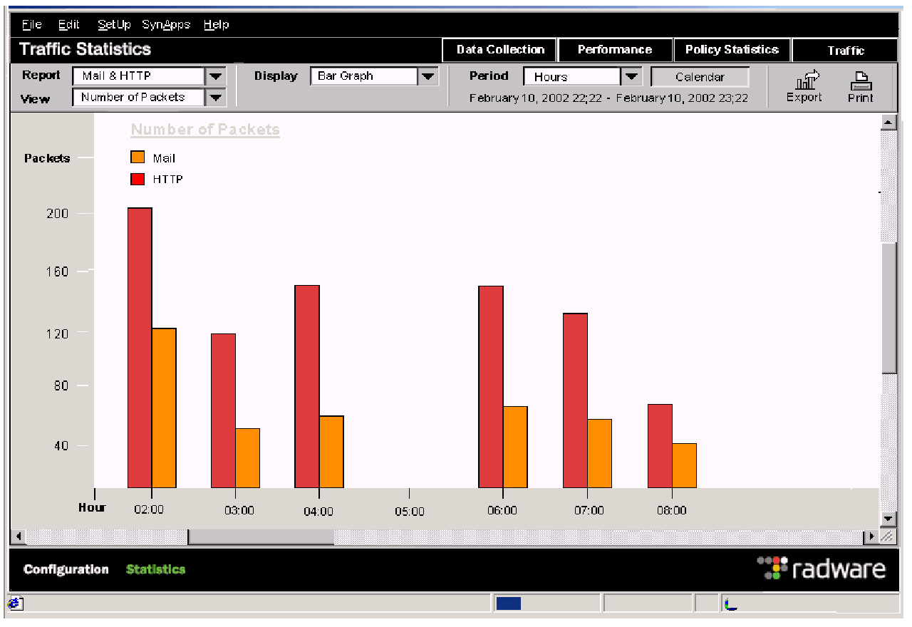
Configware Insite 显示在上午 02:00-10 之间 Mail 和 HTTP 应用的流量（数据包的数目）。
它收集到的统计信息能够帮助操作人员识别网络瓶颈，并在此瓶颈对最终用户的体验产生影响之前采取相应的预防措施。通过收集每个应用的带宽使用信息，系统管理员可以获得不同网络资源的实际使用情况。根据这些信息可以作出各种决策，如是否要扩大链路容量、或者增加更多的 Web 服务器以便更好地管理负载。
还可以根据相同的信息创建带宽管理策略，限制低优先级应用如 MP3 所使用的带宽，同时为高优先级应用如 ERP 分配更多的带宽。

报警
当性能下降或者检测到故障时会发出用户通知，使操作人员能够在这些问题影响重要的业务操作之前迅速做出响应。进行 24x7 系统监视的特点之一就是能够自动响应此类事件。

总结
随着 IP 应用的急剧增长和使用范围的日益扩大，网络基础设备的复杂性也不断提高，这对始终确保重要的端到端业务操作的正常进行提出了挑战。
Configware Insite 通过提供行业内第一个站点管理应用，为无缝查看和管理所有 Radware 的 (IAS) 服务提供统一的环境，因此能够满足这项挑战的要求。自动配置和各种形式的操作辅助方法如模板等极大地降低了与智能应用交换环境有关的费用。
Configware Insite 有助于了解网络段的性能，并帮助 IT 人员全面控制站点 IT 资源、识别潜在的问题，在这些问题对最终用户产生影响之前解决它们。Radware IAS 设备与 Configware Insite 相结合能够确保网络重要业务操作的正常进行，同时可以提高网络管理人员的工作效率。

标准的网络浏览器
DefensePro智能交换机内部支持基于 WEB界面 的管理，在任何一台PC机上启动网络浏览器(Netscape 或者IE)，输入DefensePro智能交换机的管理子网IP地址，就可以通过WEB界面对LinkProof智能交换机进行所有其支持的功能的在线配置、实时观察各种统计数据。

利用Telnet或CLI方式：
DefensePro智能交换机支持菜单形式的命令行配置、管理方式。系统管理员可以通过Telnet的方式或者直接利用控制线缆连接到DefensePro智能交换机，对其进行配置、管理。

SSH管理手段
为了增强安全，Radware的设备支持SSH访问。

“您是否应该计划使用 10 千兆位以太网”，Giga 信息小组（2002 年 11 月）

